Завтрак  Банан  Каша пшенная молочная  Батон с маслом сливочным  Какао с молоком  Сок  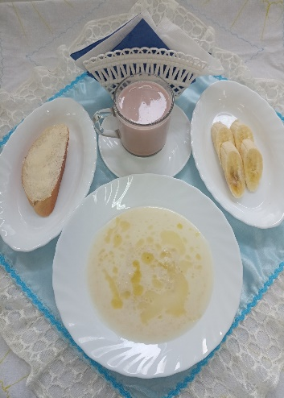 | Обед  Салат из свежих помидор  Суп Кудрявый со сметаной  Плов из отварной птицы  Компот из свежих фруктов  Хлеб столичный  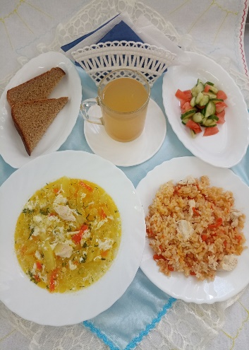
Полдник  Ряженка  Печенье «Вечернее»  Печенье смак  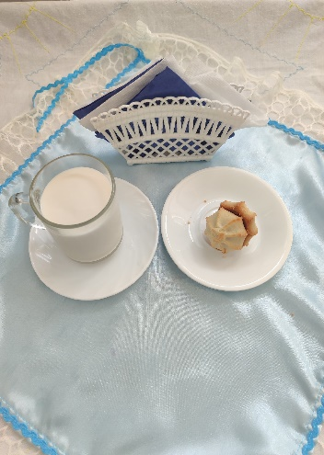 | Ужин  Салат капуста с сладким перцем  Рыба запеченная в сметане с картоф.  Пудинг творожный  Чай сладкий  Хлеб пшеничный  